**РОССИЙСКИЙ УНИВЕРСИТЕТ ДРУЖБЫ НАРОДОВ**

**Факультет физико-математических и естественных наук**

**Кафедра прикладной информатики и теории вероятностей**

**ОТЧЕТ**

**по лабораторной работе № 2**

*дисциплина: Архитектура компьютера*

Студент:Махамаджонов Шохрухбек

Группа:НКАбд-06-24

**МОСКВА**

2024г.

* 1. Цель лабораторной работы:

Целью работы является изучить идеологию и применение средств контроля

версий.При обрести практические навыки по работе с системой git.

* 1. выполнения заданий **лабораторной работы** и результаты:

1.4.1. Создание учетной записи на GitHub:

**Описание задания**: Для начала необходимо создать учетную запись на сайте **GitHub.** Это позволит получить доступ к управлению репозиториями для работы над проектами.

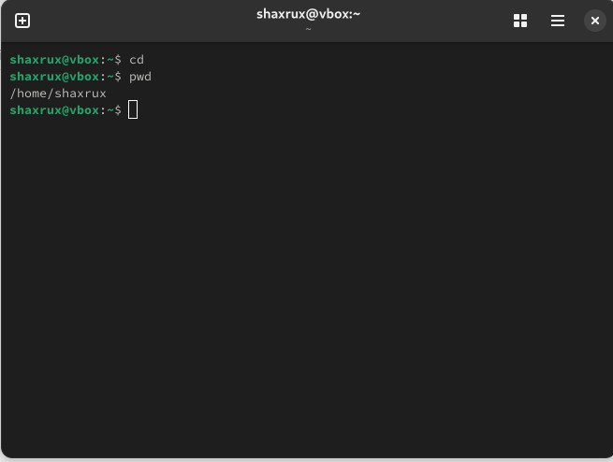

в моем случае учетная запись уже существует, поэтому этот шаг был пропущен.

1.4.2. Базовая настройка Git:

**1. Указание имени пользователя и email для создания коммитов в репозиториях.**

**Эти данные будут добавляться к каждому коммиту, чтобы идентифицировать**

**aвтора изменений.:**

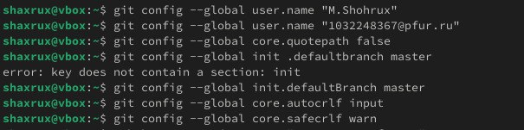

Эта последовательность команд настраивает имя пользователя, email,

кодировку UTF8, задает начальную ветку master, устанавливает обработку

концов строк (autocrlf), и включает предупреждения о несоответствиях

концов строк (safecrlf). Выполнение всех команд в одной строке позволяет

быстрее закончить настройку и сразу перейти к работе с Git. Все параметры

будут применены глобально для всех будущих репозиториев

1.4.3. Создание SSH-ключа:

**Описание выполняемого задания:**

Для безопасного подключения к репозиториям на GitHub, нужно

сгенерировать SSHключи (публичный и приватный). Это позволит вам

работать с репозиториями, не вводя каждый раз логин и пароль.

1. **Генерация SSH-ключа:**

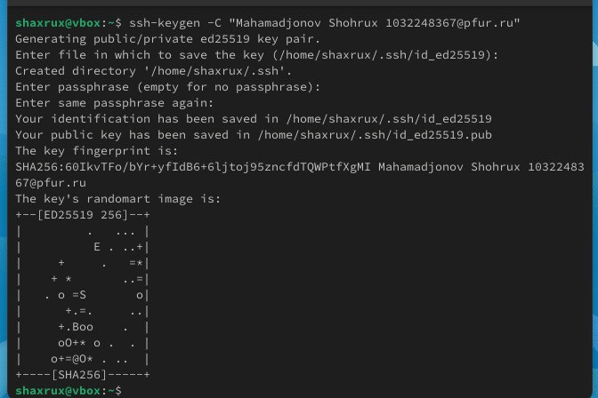

Каталог ~/.ssh/ — это стандартное место для хранения SSH-ключей. Не изменяйте путь, если вы не

хотите использовать другое место для хранения.

**Копирование публичного ключа в буфер обмена:**

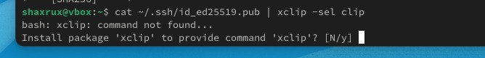

Команда cat ~/.ssh/id_rsa.pub выводит содержимое публичного ключа, а команда xclip -sel clip

копирует это содержимое в буфер обмена

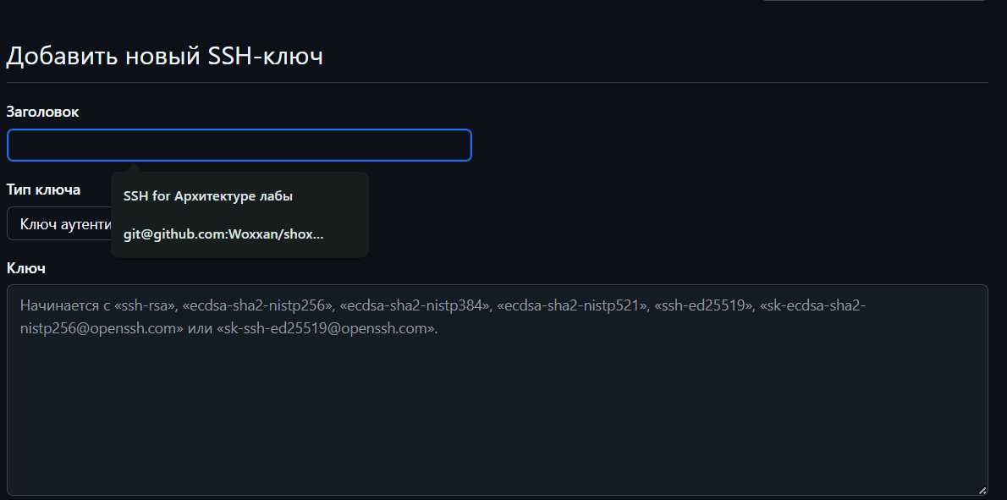

вставить ключ на сайт GitHub.

* + 1. Создание рабочего пространства и репозитория курса на основе шаблона:

Для правильной организации рабочих файлов и проектов в рамках курса необходимо создать рабочее пространство по определенной структуре. В этом шаге будет выполнено создание директории для предмета «Архитектура компьютера», а также будет продемонстрировано, как структурировать папки для лабораторных работ.

**Описание выполняемого задания:**

**Создание структуры рабочего пространства :**

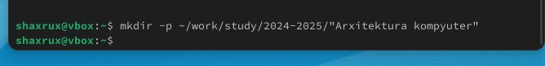

Эта команда создаст нужные каталоги по иерархии. Опция -p создает промежуточные

каталоги, если они еще не существуют

* + 1. **Сознание репозитория курса на основе шаблона:**

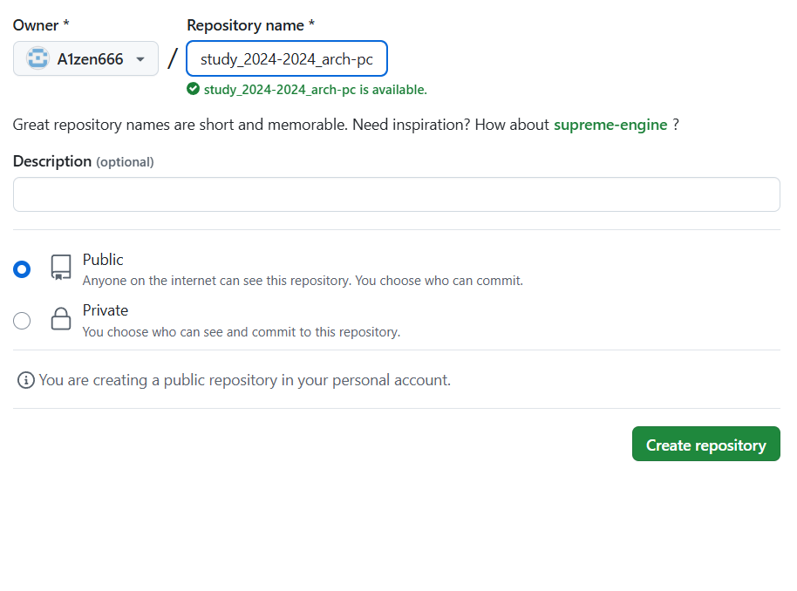

Эти действия создают новый репозиторий на основе предоставленного шаблона, который

содержит структуру и необходимые файлы для работы по курсу.

**Клонирование репозитория на локальный компьютер :**

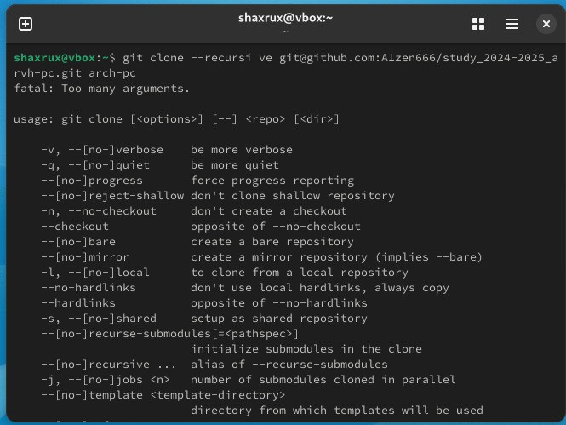

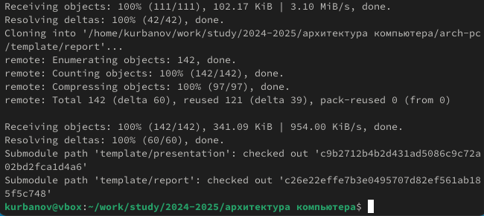

Команда git clone --recursive позволяет загрузить все файлы из удаленного репозитория в

папку arch-pc.

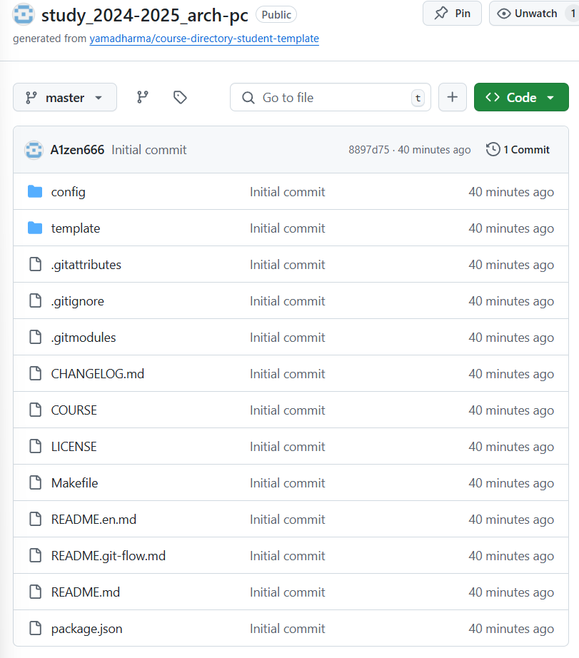

**Настройка каталога курса :**

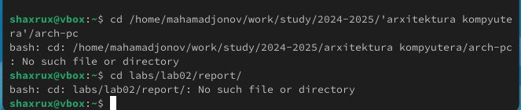

**Удаление ненужного файла package.json :**

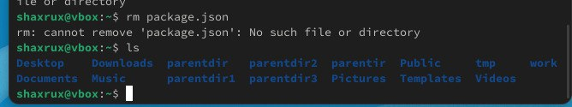

Удаление лишних файлов помогает избежать путаницы и оставить только необходимые

для курса файлы.

**Создание файла COURSE с названием курса:**

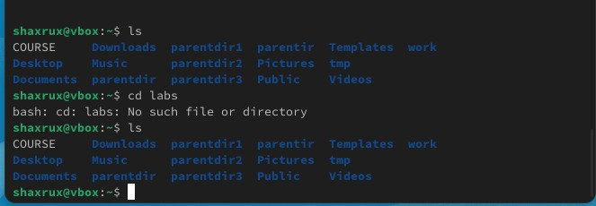

**Отправка изменений на сервер :**

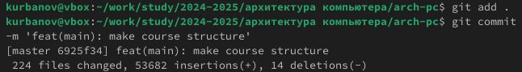

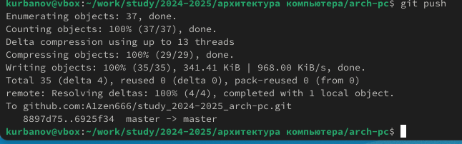

Эти команды добавляют изменения в локальный репозиторий, создают коммит с

описанием и отправляют изменения в удаленный репозиторий на GitHub.

1.5 Описание результатов выполнения заданий для самостоятельной работы:

1. Создание отчета в соответствующем каталоге рабочего пространства:

**Описание задания:**

Данное задание включает в себя создание отчета о выполнении лабораторной

работы, копирование предыдущих отчетов и загрузку файлов на GitHub.

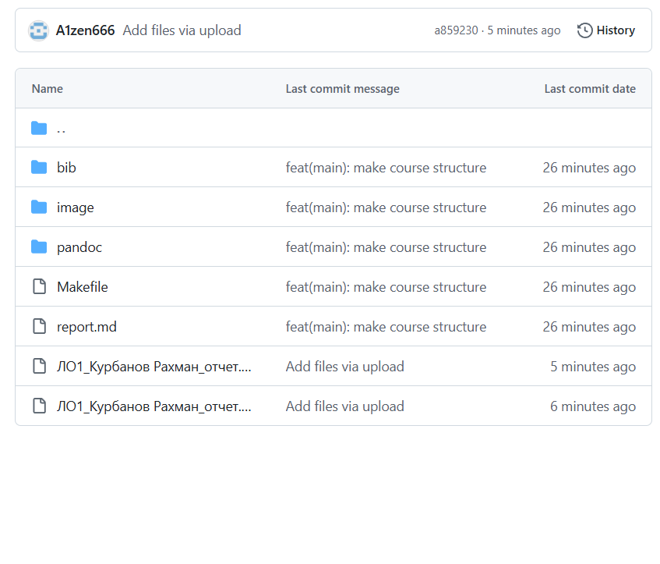

**1.7 Вопросы для самопроверки:**

1. **Что такое системы контроля версий (VCS) и для чего они предназначаются?**

Системы контроля версий (VCS) — это инструменты для управления изменениями в коде и файлах проекта, позволяющие отслеживать историю изменений, работать с разными версиями и сотрудничать в команде.

1. **Объясните понятия VCS: хранилище, commit, история, рабочая копия**

- Хранилище (repositoryместо, где хранятся все версии проекта.

- Commitзафиксированные изменения с комментарием, представляющие версию проекта. - История после довательность всех commit

- Рабочая копия (working copyлокальная версия проекта, с которой работает разработчик.

**3. Чем отличаются централизованные и децентрализованные VCS? Примеры.**

- Централизованные VCS (например, SVN): одно центральное хранилище, доступное для всех.

- Децентрализованные VCS (например, Git): каждый пользователь имеет своё полное

хранилище, с возможностью синхронизации

1. **Действия с VCS при единоличной работе с хранилищем.**

- Инициализация репозитория.

- Добавление файлов и создание commit

- Проверка состояния (git status), просмотр истории (git log).

**5. Порядок работы с общим хранилищем VCS.**

- Клонирование репозитория.

- Создание ветки, внесение изменений.

- Commit изменений.

- Слияние с основной веткой через pull request.

**6. Основные задачи, решаемые Git.**

Управление версиями, создание веток, слияние изменений, разрешение конфликтов,

работа с удалёнными репозиториями.

**7. Команды Git: краткая характеристика.**

- `git init`: создание репозитория.

- `git clone`: клонирование удалённого репозитория.

- `git add`: добавление файлов для отслеживания.

- `git commit`: фиксация изменений.

- `git push`: отправка изменений в удалённый репозиторий.

- `git pull`: получение изменений из удалённого репозитория.

**8. Примеры работы с локальными и удалёнными репозиториями.**

- Локальные : инициализация репозитория, создание commit , проверка состояния.

- Удалённые: клонирование, отправка изменений (git push), получение обновлений (git

pull).

Комментарии и выводы по результатам выполнения заданий:

Выполнение задания помогло закрепить навыки работы с системами контроля версий,

организацией файлов в рабочем пространстве, а также загрузкой проектов на GitHub. Эти

навыки важны для поддержания эффективной командной работы, обеспечения безопасности данных и удобства доступа к прошлым версиям проектов.